Настройване и коригиране на курс
от преподавател

Настройка на Домашна работа

След влизане в профила и избиране на курса, който ще редактирате, най-напред трябва да включите редактиране на курса от бутона с химикалче, както е показано на картинката.
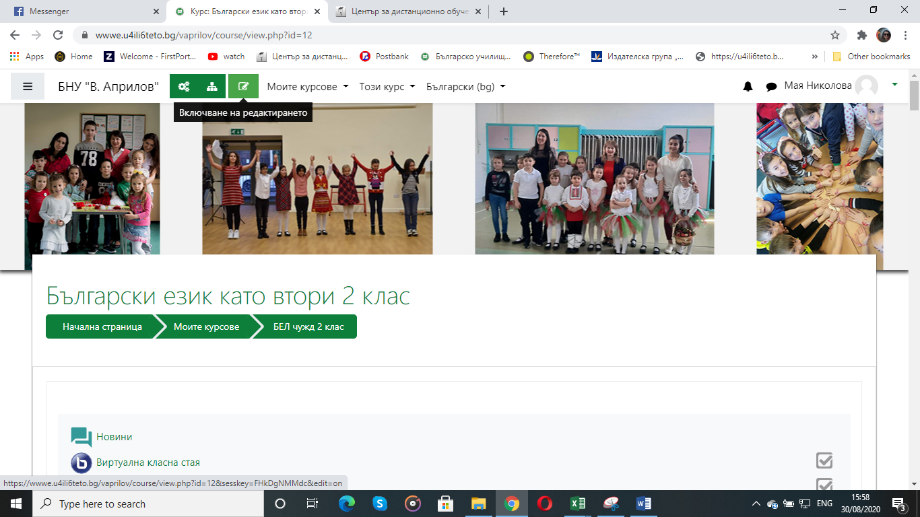

Ще се появят ето такива бутони „Редактиране“
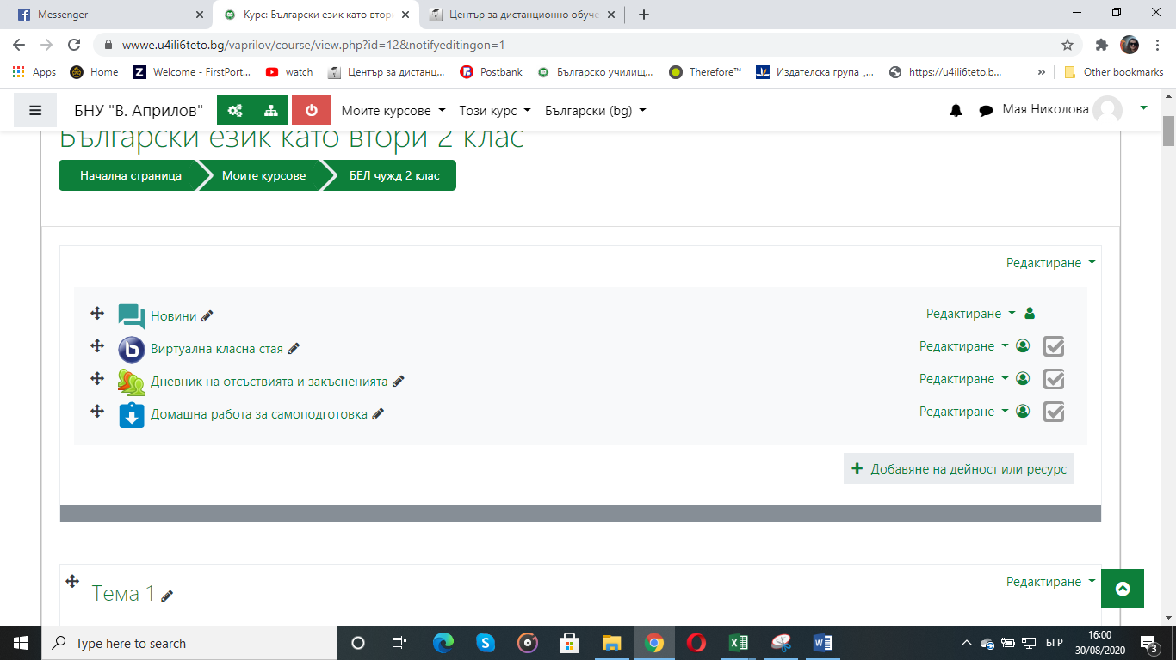
Първите 4 инструмента, които виждате са на заглавната страница на курса и се отнасят за целия курс, не за отделен урок.
От тези 4 инструмента последният е сложен тук само за ваше улеснение да го копирате към всеки урок, когато искате да дадете домашна работа на учениците. В тази заглавна страница аз ще го оставя скрит за ученици
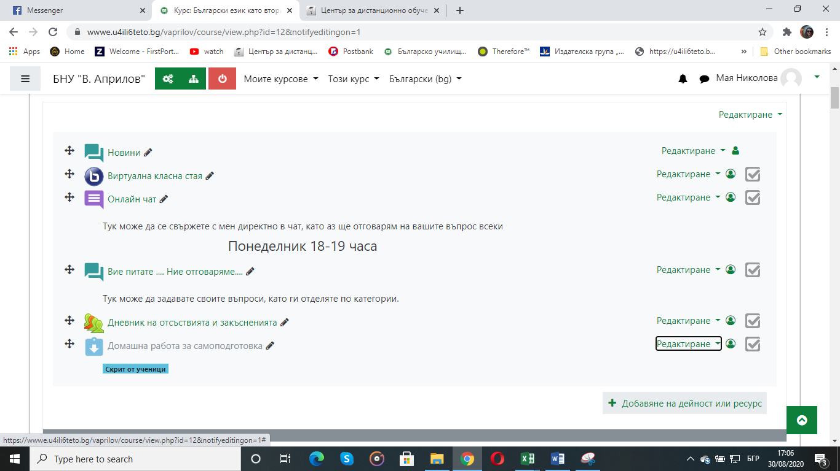

За да го добавите към всеки урок, следвайте следните стъпки:
- От бутон Редактиране избирате „Дублиране“
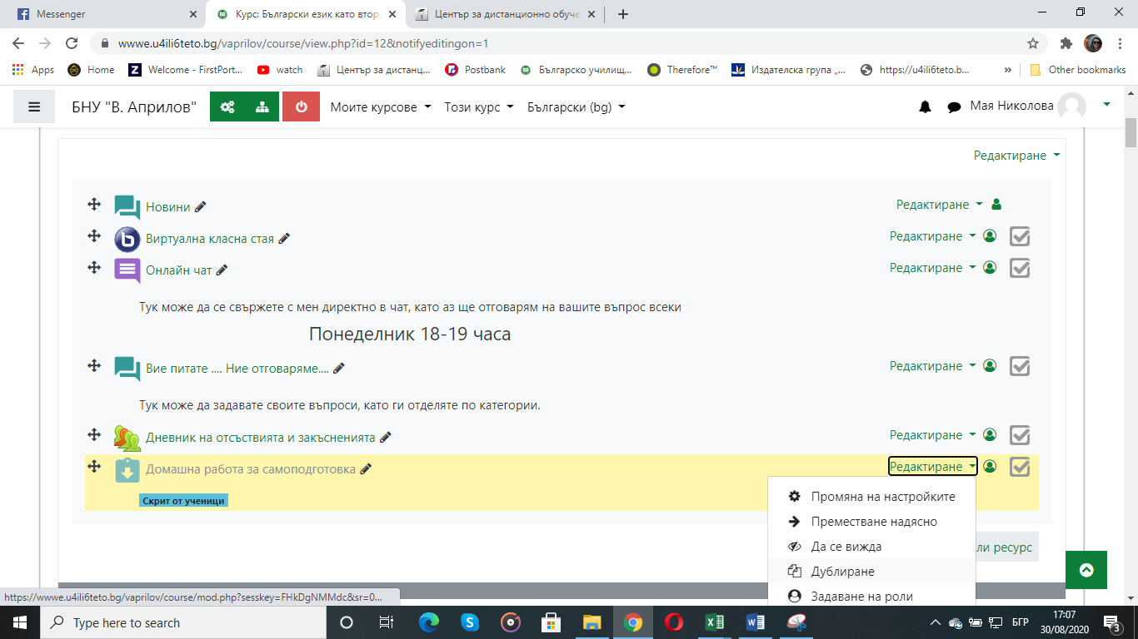
Появява се втора такава домашна работа
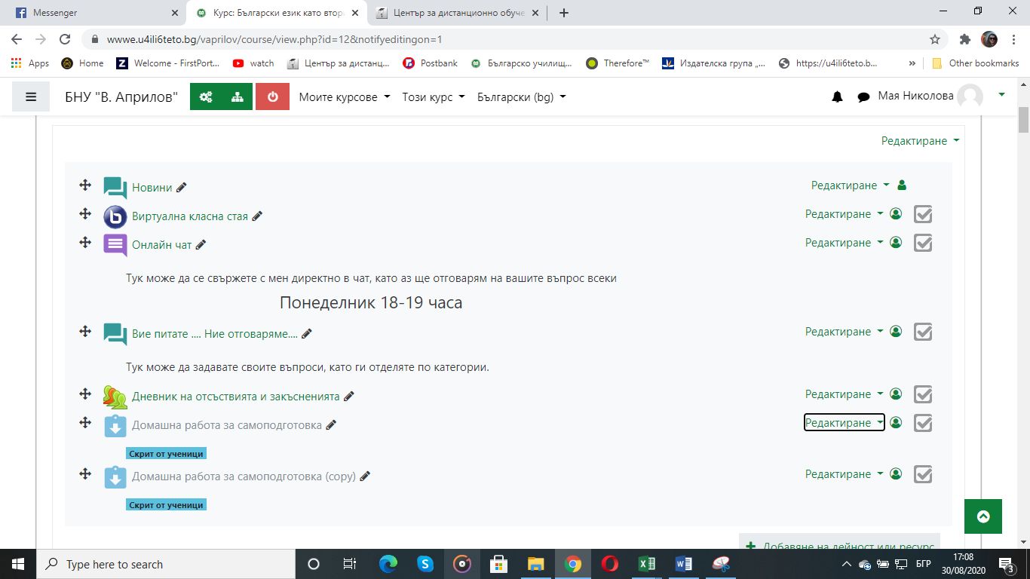

- Хващате я за кръстчето пред името и я влачите до Тема/Урока, където искате да се появи – примерно Тема 1
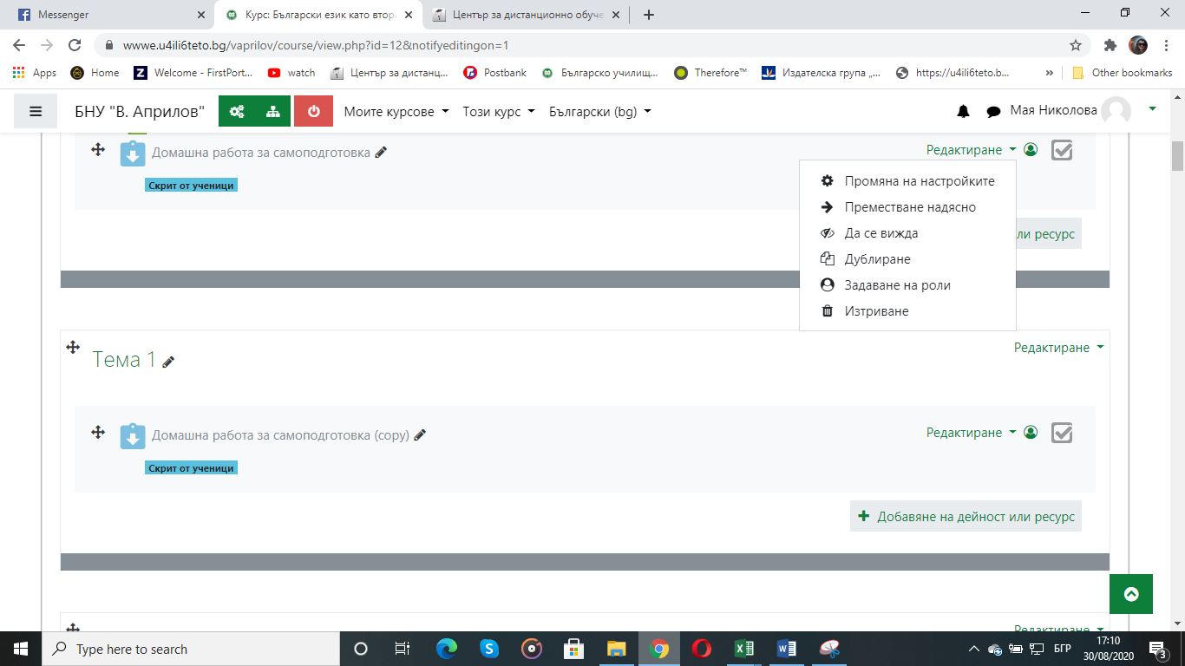
- Натиската моливчето за да редактирате името, пишете в полете и потвърждавате с ЕНТЪР
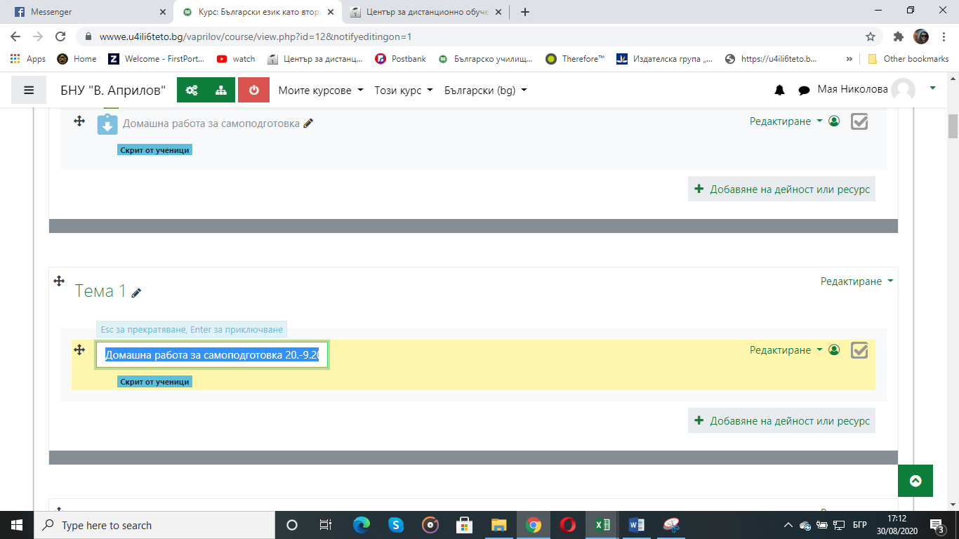
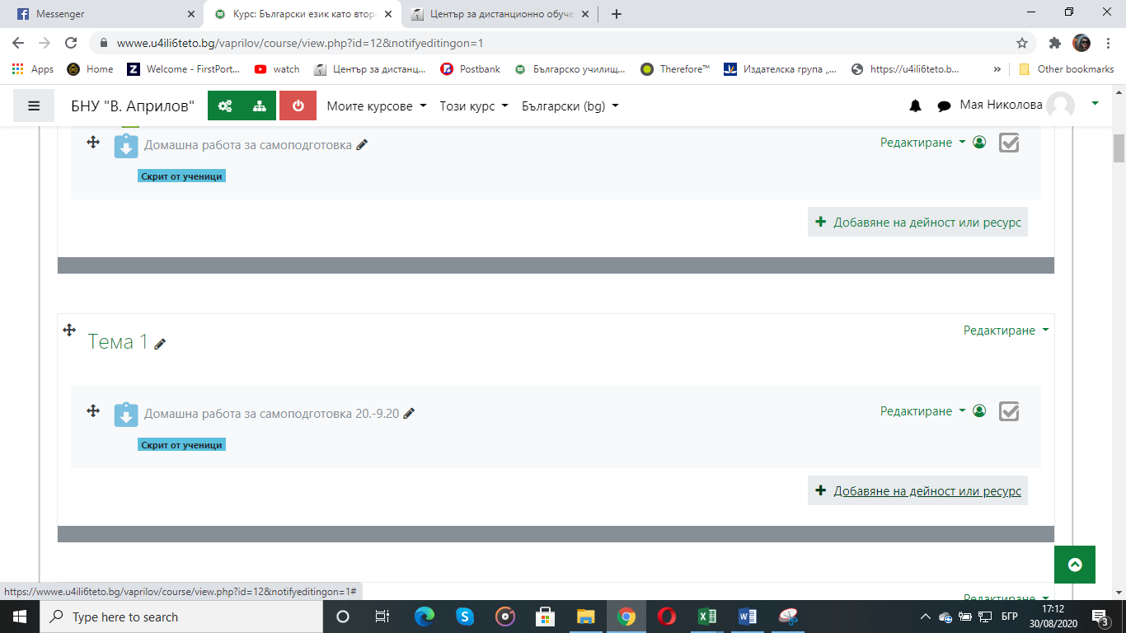
- Сега отново от бутон редактиране отваряме Промяна на настройките: 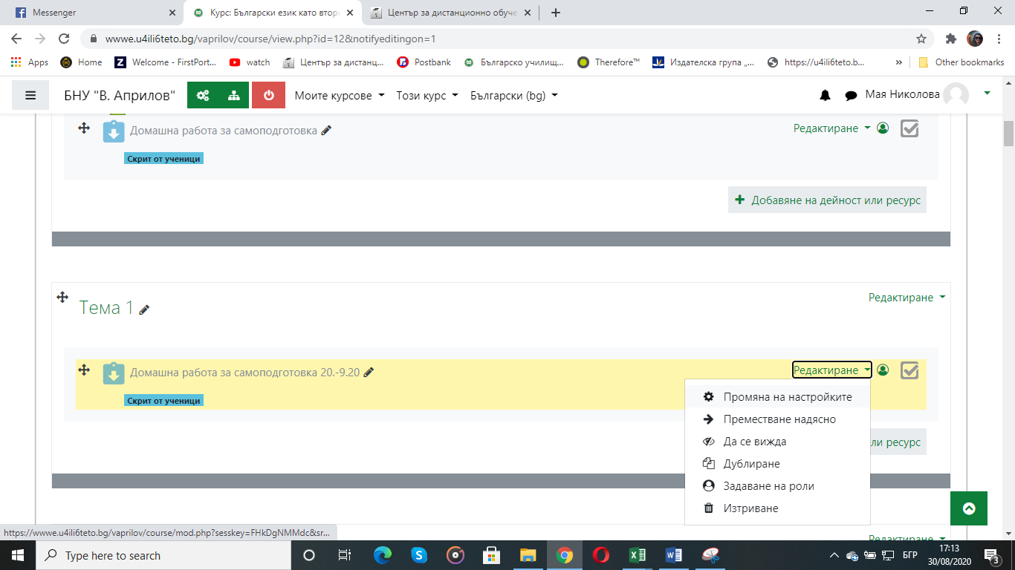
Името вече е там, трябва да зададем заданието на домашната работа и срока за изпълнение. В „Описание“ описвате какво се изисвка от учениците или може да го направите със звуков файл, видео, хипервръзка – по избор от инструментите. За да го направите със звуков файл – трябва да натиснете бутон Аудио
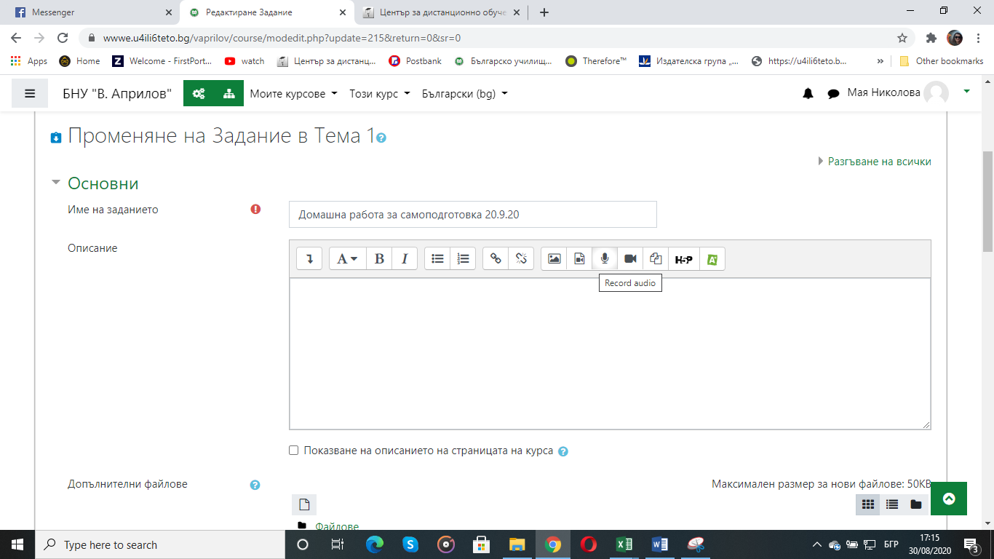

При което се появява този екран и трябва да натиснете „Старт запис“. Инструкцията не трябва да е по-дълга от 2 мин.
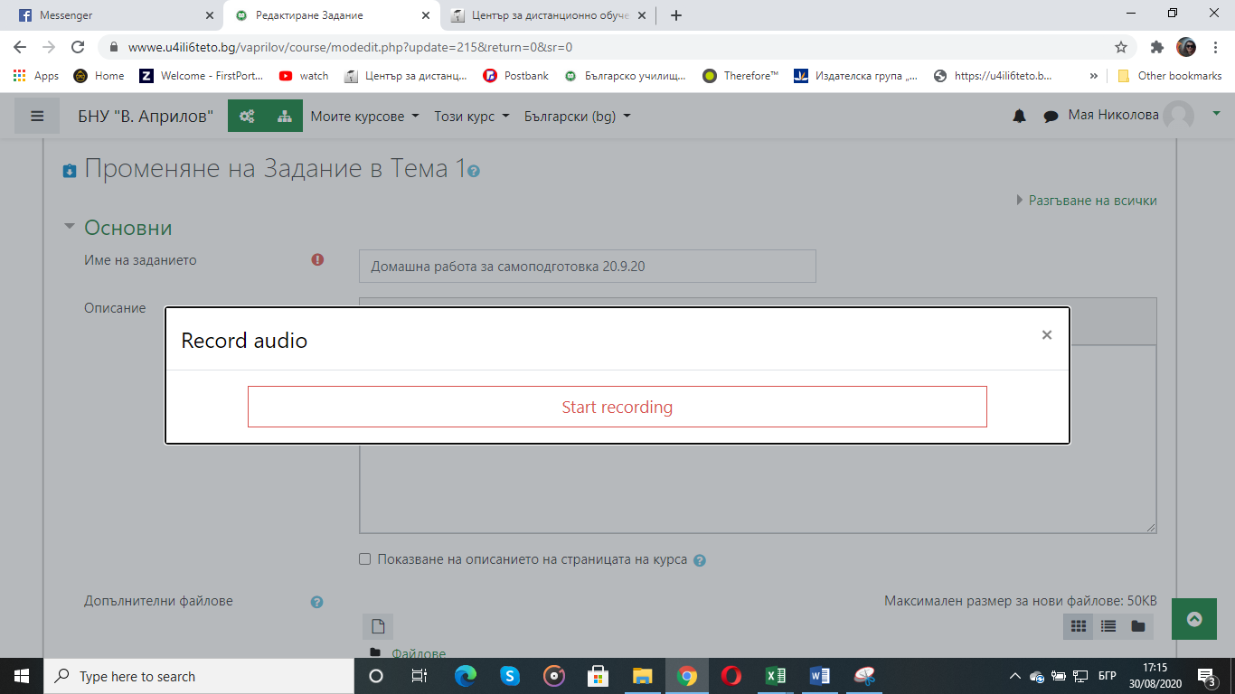

След приключване файлът се появява в поле описание. Може да се използва за диктовка например.
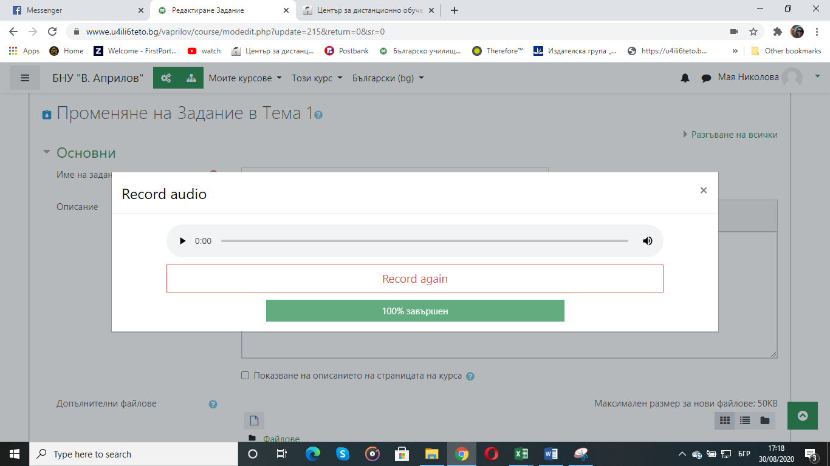

При приключване се натиска „стоп запис“ и се появява ето така

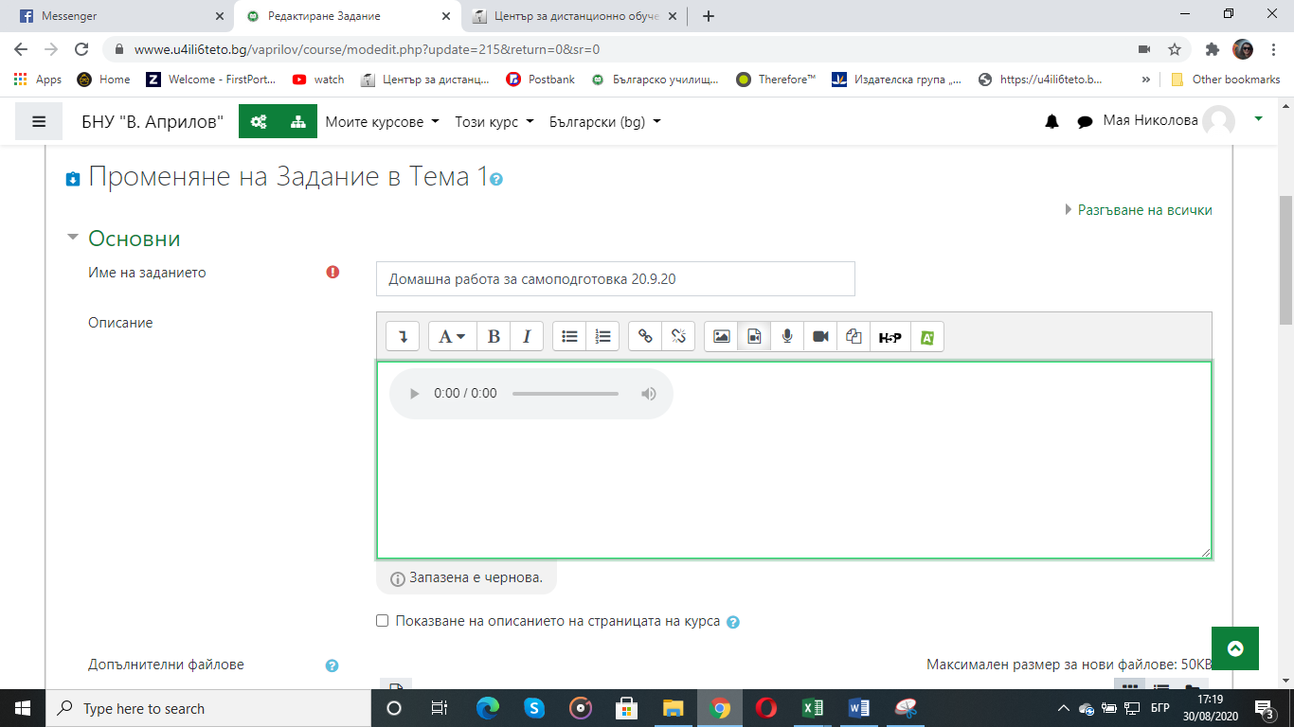
- В допълнителни файлове може да се добавят още файлове, ако са необходими за домашната работа – презентации, видео, хипер връзка към филм или сайт и тн.
- Достъпност – най-важната част – трябва да настроим точно откога до кога ще могат учениците да изпращат готовата работа.
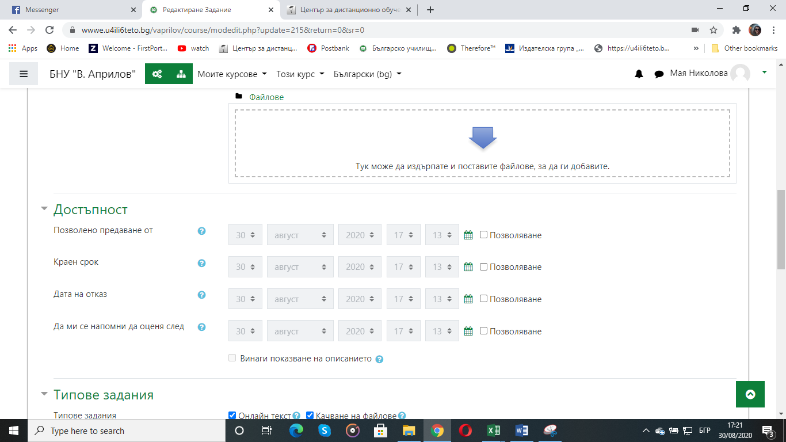
С натискана не позволяване променяме датите в календара.
Първият и вторият ред задават начало и край на срока за предаване – примерно от понеделник до петък.
Третият ред – задава възможност на ученика да предаде домашното по-късно, но може да нямате време да го проверите или да бъде дадена намалена оценка, по осмотрение на преподавателя.
Четвъртият ред – създава напомняне към преподавателя, че трябва да започне да проверява домашните, за да нанесе оценките в срок.
- Типовете задания – тук отмятаме „Онлайн текст“, ако искаме децата да върнат домашното във вид на аудио запис или видео (подходящ за ПГ – повтаряне на думи и др. Или за наизустяване на стихотворения). И отмятаме „качване на файлове, когато учениците трябва да ни пратят обратно снимка на домашно от тетрадката или рисунка.
- Максимален брой файлове – отмятаме толкова, колкот страници трябва да е домашното.
- Допустими файлове трябва да изберем видовете файлове, които ще приемаме обратно – изберете дава този избор. Изборът ще зависи от вида на домашното – аудио файлове, картинни, изображения, презентационни, текстови ... Запазваме и се появяват 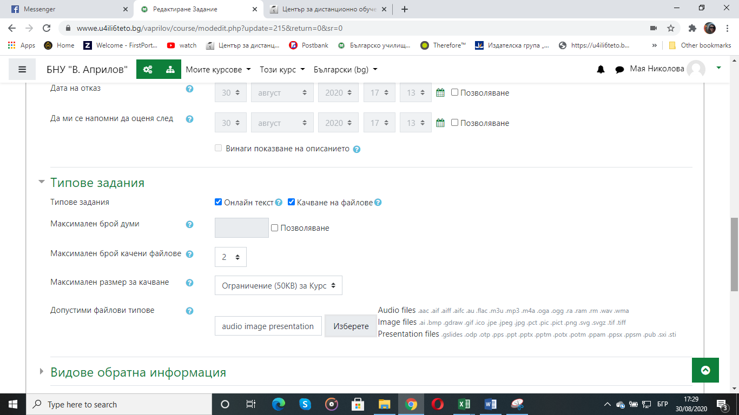
- В настройки на предаване – отбелязваме ръчно на отворени опити и максимум 2 опита. Това е, за да може да имат възможност, ако им е трудно да качат отново файла.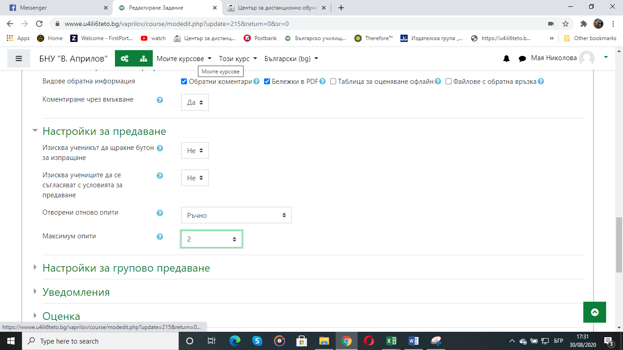
- В Общи настройки на модула – важно е вече да открием тази дейност за учениците, иначе няма да я виждат (помните, че при копирането в началото беше скрита за ученици)

Достъпност – Да се показва на страницата на курса:
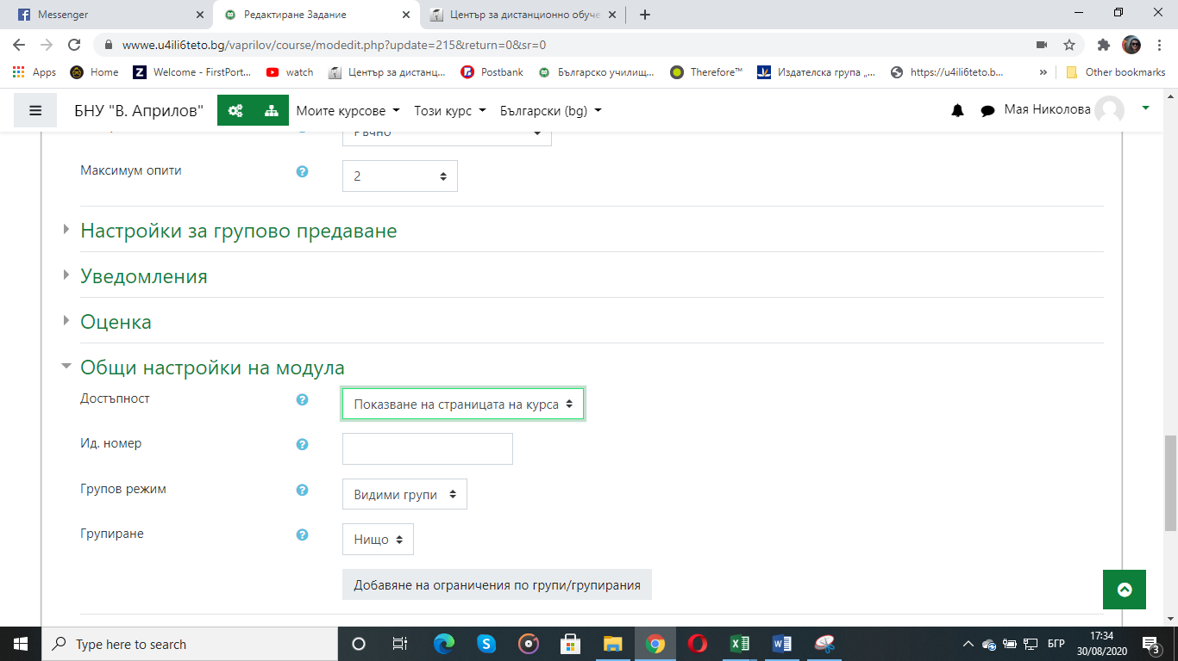
Останалите настройки са по подразбиране.
Потвърждаваме с „Запаметяване и връщане в курса“ .
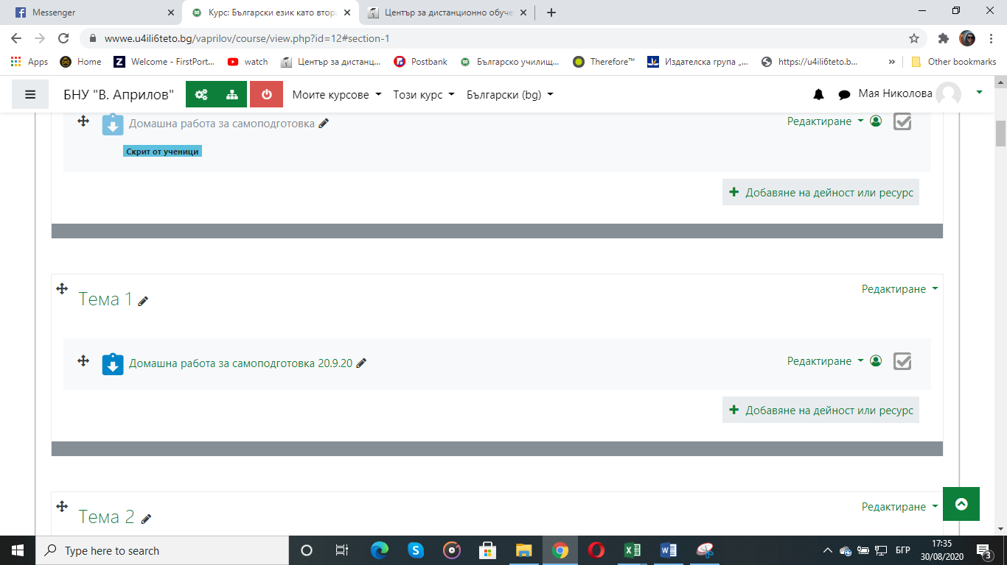

Вече е видимо за учениците:
